

VY_12_INOVACE_02_Člověk a příroda_32_
Měkkýši

Název: | Měkkýši
Škola: | Základní škola a mateřská škola Hazlov, okr.Cheb
Autor: | Ing.Hana Martínková
Ročník: | 2.stupeň
Tematický okruh, předmět: | Čtenářská a informační gramotnost  Člověk a příroda
Datum: | Listopad 2012
Anotace: | Text je určen žákům 2.stupně, předmět přírodopis, část Měkkýši. Žáci si samostatně přečtou uvedený text, prostudují obrázek a vyhledávají v uvedeném textu odpovědi na dané otázky.
Číslo projektu: | CZ.1.07/1.4.00/21.0660

Měkkýši
Skupina živočichů známá jako měkkýši je se svými 80 000 druhy žijícími po celém světě velmi důležitá. Všichni jsou bezobratlí, tedy nemají žádnou páteř. A všichni žijí jak na souši, tak ve vodě.
Měkkýši se dělí do osmi menších skupin. Mezi ně patří například plži – slimáci a hlemýždi, mlži, chobotnice, olihně, sépie, chroustnatky, přilípkovci, tritonky, kelnatky a perlotvorky.
Měkkýši mají nekonvenční vnější povrch těla, téměř jako vláčná plastelína, takže neexistuje žádný jejich standardní tvar. Tvar se liší podle druhu a také podle nároků, které na ně klade prostředí, v němž žijí. Měkká stavba těla odráží způsob, jakým se měkkýši vyvíjejí, aby mohli ovládnout vodní prostředí. Tuhý, leč plastický povrch je velmi užitečný pro turbulentní vody.
Měkkýši mají nečlánkované tělo a velmi dobře vyvinutý krevní a nervový systém. Rozmnožují se pohlavně, buď jako oddělená pohlaví, nebo jako hermafroditi, což znamená, že titíž jedinci mají jak samčí, tak i samičí reprodukční orgány. Jedním z hlavních charakteristických rysů mořských měkkýšů je to, že obvykle mívají schránku – ulitu. Ta je tvořena vápencem extrahovaným z vody. Schránky mohou plnit velkou škálu funkcí – včetně nadnášení, ochrany a místa k životu, byť pohyblivého.
Tělo měkkýše se skládá ze tří částí. Největší část tvoří noha a nad ní je útrobní vak obsahující tělní orgány a hlavu. Hřbetní plochu útrobního vaku tvoří kožní záhyb, který se vyznačuje jako plášť. Noha plní úlohu pohybového orgánu. Hlava měkkýše má obvykle pár tykadel a oči. V ústním otvoru má radulu – orgán s drsným povrchem – pásku se zoubky, kterou používá pro strouhání potravy.
Většina mořských měkkýšů patří mezi plže (ušeň mořská, zavinutci, kuželnatky, jedlí mořští hlemýždi, surmovky), mlže ( sladkovodní velevrub, mořská slávka), hlavonožce.
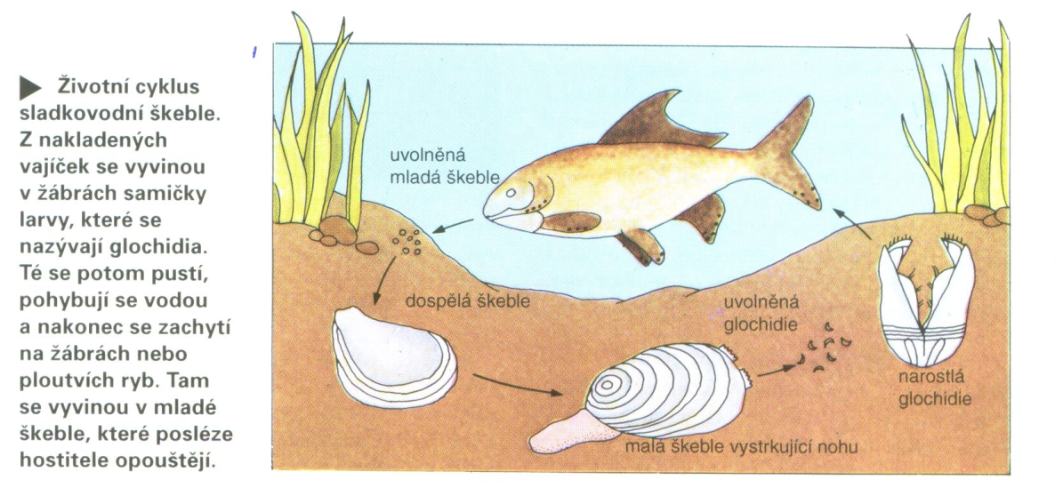
Příklad rozmnožování surmovek – každá samička produkuje kolem 2 000 schránek s vajíčky a v každé z těchto schránek je kolem 1 000 vajec. Samičky se setkávají v době kladení vajíček a slepují lepkavé schránky k sobě a vytvářejí koule. Koule odnáší proud pryč. Nakonec se vyklubou mladé surmovky. Z tisíce vajec v každé schránce se vyvine přibližně třicet mladých, kteří pojídají zbytky vajíček a požírají se navzájem. V důsledku toho z každé schránky úspěšně přežívá přibližně deset mladých jedinců.

Úkoly :

- Měkkýši patří mezi bezobratlé živočichy. Co to znamená?

- U měkkýšů nelze popsat jejich standardní tvar. Proč?

- Jejich tvar je závislý na podnebném pásu, kde žijí
- Jejich tvar se liší podle nároků prostředí, ve kterém žijí
- Jejich tvar se liší podle toho, z kolika částí se skládá jejich tělo

- Měkkýši nemají sice standardní tvar těla, ale mají jeden společný charakteristický rys. Který ?

- Věty, které jsou pravdivé, podtrhni.

- Mezi skupinu měkkýšů patří především plži, mlži, hlavonožci a prvoci.
- Radulu nalezneme na hlavě měkkýše.
- Měkkýši mají v ústním otvoru zoubky, které ale nejsou určeny pro strouhání potravy.
- Pláštěm se označuje kožní záhyb na hřbetní ploše.

- Co nebo kdo jsou glochidie?

- larvy sladkovodní škeble
- žábry sladkovodní škeble
- mladé škeble

- Schránky měkkýšů mají pro ně velký význam. Jaké funkce například plní?

- Kdo nebo co je hermafrodit? Nalezneme je také mezi měkkýši?

- Kolik surmovek obecných by se mohlo teoreticky vyklubat, kdyby nebylo moudré přírody; kolik jedinců skutečně úspěšně přežívá ze všech produkovaných schránek?

- 2 000 000 / 20 000
- 2 000 000 / 10
- 200 000 / 30

Metodický list
Materiál je určen pro žáky 2.stupně – oblast Člověk a příroda, část přírodopis – měkkýši. Uvedený text rozšiřuje základní znalosti žáků o této skupině živočichů.
Žáci si samostatně přečtou úryvek, prostudují si uvedený obrázek a individuálně, ve dvojicích či za domácí opakování vyhledají odpovědi na uvedené otázky.
Řešení :
- Nemají páteř
- B
- Schránka - ulita
- a - nepravdivá, nepatří sem prvoci
b – pravdivá
c – nepravdivá, zoubky používají na strouhání potravy
d - pravdivá
- A
- Ochrana, místo k životu, nadnášení
- Jedinci se samčím i samičím orgánem; jsou i mezi měkkýši
- A

Použitý materiál
Svět poznání, část Zvířata a rostliny, kap. 24 – Mořští měkkýši, str.87-89
Obsah části Úkoly - vlastní
Obrázky :
Skenovaný obrázek životního cyklu sladkovodní škeble - Svět poznání, část Zvířata a rostliny, kap. 24, str.88

